Stijlvol samen in bad met het nieuwe SlimRim duobad Geberit Tawa
Elegant ontwerp met organische en geometrische vormgeving

Nieuwegein, mei 2021 – Geberit introduceert het duobad Tawa in een SlimRim variant. Dit acrylbad charmeert door de uiterst slanke, slechts 1,5 cm smalle badrand, en door het elegante ontwerp. De buitenvorm is minimalistisch en geometrisch vormgegeven, terwijl de binnenzijde organische vormen biedt voor optimaal ligcomfort. Zo loopt de ergonomisch gevormde rugpartij, aan beide zijden, tot diep in het bad door en is er in het ontwerp optimaal gebruik gemaakt van de inhoud van het ligbad. Om aan twee personen comfortabel plaats te bieden, is ook aan de positie van de waterafvoer en de kraan gedacht. Het Tawa duobad is verkrijgbaar in diverse formaten. Of je nu alleen of met z’n tweeën in bad gaat, Tawa baden bieden royaal ligcomfort. Geberit Tawa is vanaf heden verkrijgbaar.
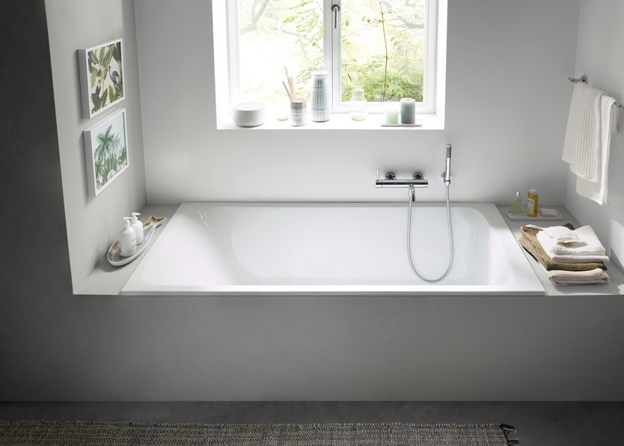
Geberit Tawa: een elegante slanke badrand met geometrische buitenvorm en een ergonomisch gevormd ruggedeelte.
Kenmerkend voor Tawa is het fraaie ontwerp, waarin geometrische en organische vormen gecombineerd zijn. De slanke badrand van slechts 1,5 cm breed vergroot het elegante karakter van het bad en is daardoor vrijwel zonder zichtbare overgang met tegels of wandpanelen in het badkamerontwerp te integreren.
Ontspannen badervaring
Het Geberit Tawa bad is ontworpen om heerlijk in te ontspannen. Het sanitairacryl voelt comfortabel warm en zacht aan. En dankzij het minimalistische design maakt de gebruiker optimaal gebruik van de inhoud van het bad, waardoor er een maximum aan ruimte en badplezier ontstaat. Het ergonomisch gevormde rugvlak van Tawa loopt tot diep in het bad door en biedt daarmee veel ligcomfort.
Badplezier voor twee
Je kan heerlijk comfortabel met z’n tweeën in bad met het Geberit Tawa duobad. Om ervoor te zorgen dat beide personen comfortabel kunnen liggen, zijn beide uiteinden van het bad ergonomisch gevormd. Om ongemak van de waterafvoer en de kraan te voorkomen zijn deze in het midden van het bad gepositioneerd. Zo kan je heerlijk samen in bad, zonder dat er iets in de weg zit.
Het Tawa duobad was reeds verkrijgbaar met een badrand van 4,5 cm in de rechthoekige afmetingen 170 x 75 cm, 180 x 80 cm, 190 x 90 cm en in ovaal 180 x 85 cm. De drie rechthoekige duobaden zijn vanaf nu ook verkrijgbaar met de nieuwe SlimRim badrand van slechts 1,5 cm.
Eenvoudig gemonteerd
Geberit Tawa is makkelijk te monteren en in hoogte aan te passen, dankzij de potenset, inclusief montageframes. De set bestaat uit twee paar in hoogte verstelbare poten, twee montageframes voor de poten en nog drie voor een wandmontage. De poten zijn in te stellen op een hoogte tussen de 9 en 21 cm, waarmee ze ongelijkmatigheden in de vloer optimaal kunnen compenseren.
www.geberit.nl

___________________________________________________________________
Noot voor de redactie:
Voor vragen, informatie, beelden en brochures kunt u contact opnemen met: MIES PR, Michelle de Ruiter, Michelle@miespr.nl of tel: +31 6 45740465.
Downloadlink tekst en HR-beelden:
https://www.miespr.nl/geberit-download-stijlvol-samen-in-bad-met-het-nieuwe-slimrim-duobad-geberit-tawa

Over Geberit
De wereldwijd opererende Geberit Group is Europees leider op het gebied van sanitaire producten. Geberit opereert met een sterke lokale aanwezigheid in de meeste Europese landen en biedt een unieke toegevoegde waarde als het gaat om sanitaire technologie en badkamerkeramiek. Het productienetwerk omvat 29 productiefaciliteiten, waarvan er 6 buiten Europa gevestigd zijn. De groep heeft haar hoofdkantoor in Rapperswil-Jona, Zwitserland. Met ongeveer 12.000 medewerkers in ongeveer 50 landen, heeft Geberit in 2020 een netto-omzet van CHF 3.0 miljard gegenereerd. De Geberit aandelen zijn genoteerd aan de SIX Swiss Exchange en zijn sinds 2012 opgenomen in de SMI (Swiss Market Index).

